Ситуационный план
п. Дмитриадовка, х. Новозолотовка, с. Александрова Коса (Новобессергеневское СП)

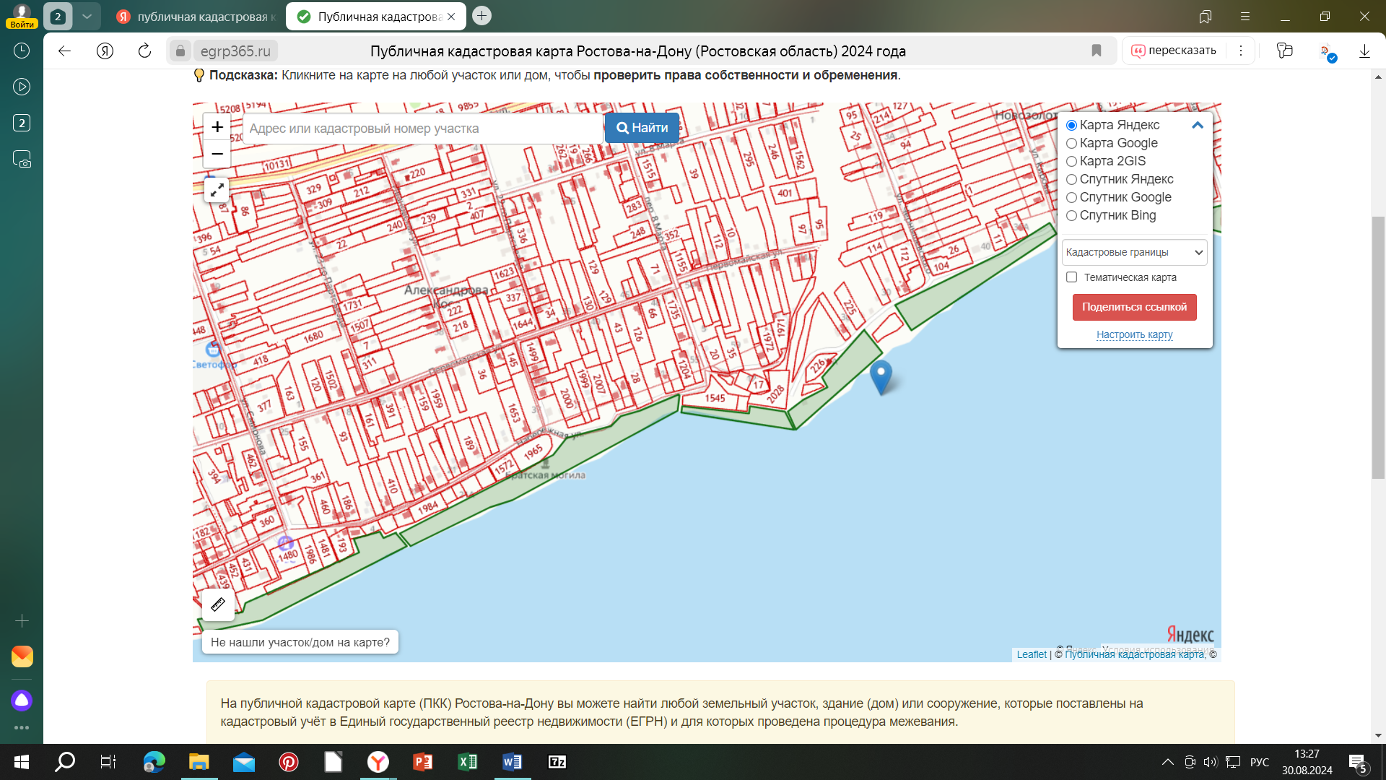

- площадь 15 – 10 983 м2 (305м х 36м) : ограничена с севера з.у. с к.н.: 61:26:0180501:101, 61:26:0180501:934, 61:26:0180501:1
и с запада з.у. с к.н. 61:26:0180501:1174
- площадь 16 - 7 747 м2 (195м х 40м) : ограничена с севера з.у. с к.н. 61:26:0000000:6807, 61:26:0000000:226
- площадь 17 - 3 886 м2 (186м х 21м) ограничена с севера з.у. с к.н. . 61:26:0180601:1545, 61:26:0180601:2028
4. площадь 18 - 18 881м2 (544 м х 35 м) ограничена с севера з.у. с к.н. 61:26:0180601:1984, 61:26:0180601:1227, 61:26:0180601:1965
5. площадь 19 - 13 681 м2 ( 386м х 35 м) ограничена с севера з.у. с к.н. 61:26:0180601:1975, 61:26:0180601:1997, 61:26:0180601:1986, 61:26:0180601:1481

Ситуационный план
п. Дмитриадовка, х. Новозолотовка, с. Александрова Коса (Новобессергеневское СП)

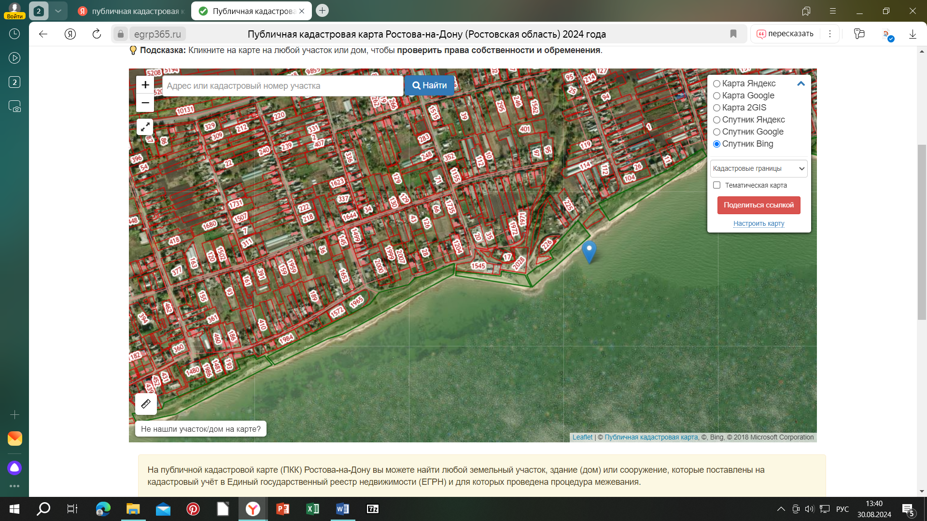
- площадь 15 – 10 983 м2 (305м х 36м) : ограничена с севера з.у. с к.н.: 61:26:0180501:101, 61:26:0180501:934, 61:26:0180501:1
и с запада з.у. с к.н. 61:26:0180501:1174
- площадь 16 - 7 747 м2 (195м х 40м) : ограничена с севера з.у. с к.н. 61:26:0000000:6807, 61:26:0000000:226
- площадь 17 - 3 886 м2 (186м х 21м) ограничена с севера з.у. с к.н. . 61:26:0180601:1545, 61:26:0180601:2028
4. площадь 18 - 18 881м2 (544 м х 35 м) ограничена с севера з.у. с к.н. 61:26:0180601:1984, 61:26:0180601:1227, 61:26:0180601:1965
5. площадь 19 - 13 681 м2 ( 386м х 35 м) ограничена с севера з.у. с к.н. 61:26:0180601:1975, 61:26:0180601:1997, 61:26:0180601:1986, 61:26:0180601:1481

